"LA FAMILIA, LA ESCUELA Y COMUNIDAD EN LA PRESERVACIÓN DE LOS DERECHOS HUMANOS DE NIÑOS, JÓVENES Y MUJERES EN SITUACIÓN DE RIESGO EN EL DEPARTAMENTO DE GENERAL GÜEMES PROVINCIA DE SALTA.

INTRODUCCION
La propuesta de este proyecto se focaliza en constituir una red integrada especialmente por miembros de las familias, los docentes de las instituciones educativas del departamento citado y los agentes sanitarios de la red de atención primaria de la salud del Hospital Joaquín Castellanos, los que llegan a visitar en sus rondas a 41500 habitantes en el departamento de General Güemes de la Provincia de Salta. Esta red estará después de nuestro trabajo, capacitada para diagnosticar las situaciones de riesgo que amenazan a sus niños, jóvenes y mujeres especialmente, en sus comunidades y vulneran sus derechos humanos.
A partir de esta posibilidad podrán además buscar posteriormente soluciones in situ utilizando los recursos de los que disponen sus comunidades de origen y/ o buscar ayuda externa.
A partir de esta experiencia buscamos vías que permitan reconstruir nuevamente una atmosfera social capaz de cuidar el mundo en el que viven y se alojaran las futuras generaciones promocionando no solamente el normal desarrollo de la especie humana sino el de las otras que hoy están afectadas por la falta de equilibrio de nuestra especie que ha roto el nido adonde antes se constituían los niños y los jóvenes. Con este proyecto pretendemos además generar la conciencia sobre la responsabilidad de los adultos en la educación de las nuevas generaciones como así también la constitución de ideales sociales sensibilizando a los integrantes de la comunidad adonde desarrollaremos el proyecto lo que permitirá sostener en el tiempo la propuesta del mismo vigente.
EL LUGAR
DATOS DE POBLACION
0-11m | 1año | 2años | 3años | 4años | 5años | 6años | 7 -9 años | 10 años | 11 Años | 12 a 14 Años | 15-19 años | 20 y mas años | Población Total | Mujeres 10-49 años
959 | 845 | 890 | 877 | 856 | 849 | 858 | 2739 | 871 | 943 | 2808 | 4125 | 22695 | 40315 | 11964
DATOS DEMOGRAFICOS
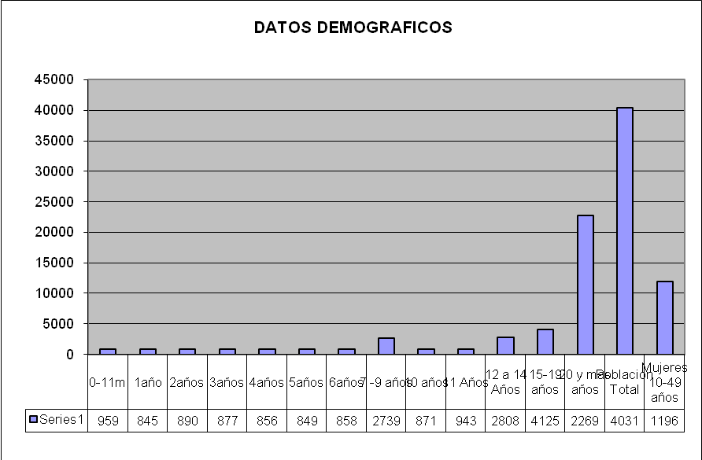

OBJETIVOS ESPECIFICOS:
- Promocionar la inclusión de niños y jóvenes al seno de sus familias( o núcleos sustitutos), comunidad educativa y social a fin de evitar los sufrimientos actuales que los afectan y convierten en víctimas y victimarios de
- la violencia en todas sus formas,
-la prostitución y trata de personas desde pequeños.
-la exclusión en todas sus dimensiones (familiar, social, educacional, económica, laboral,) con las consecuencias que esto produce en relación a la privación de los derechos humanos fundamentales como los de la vida, salud, educación, trabajo, seguridad y otros.
-el abuso en el consumo de alcohol y drogas,
-el aborto de madres adolescentes como vía de solución ante la falta de garantías para la vida de sus hijos
-las dificultades de aprendizaje y el fracaso escolar producidos por circunstancias de vida adversas que no garantizan la satisfacción de las necesidades básicas.
-el empuje al suicidio como evasión definitiva ante la falta de garantías para la vida.

OBJETIVO GENERAL
Constituir una red integrada especialmente por miembros de las familias , las instituciones educativas y los agentes sanitarios los que llegan a 41500 habitantes en el departamento de General Güemes de la Provincia de Salta, a fin de sensibilizar y capacitarlos para que puedan solucionar in situ posteriormente las dificultades que se presenten y puedan realizar la prevención de las dificultades y situaciones de riesgo en sus respectivos ámbitos de vida en general (familiar, educativo, laboral y social)
Para ello se analizarán las circunstancias particulares en las que se presentan las principales dificultades en el área de educación primaria, secundaria, terciaria y de salud en el departamento citado

METODOLOGÍA
Talleres con los docentes de escuelas primarias, secundarias, terciarias en los que se abordaran las problemáticas relacionadas a la inclusión escolar como dificultades de aprendizaje, asistencia o no regular a clases, dispersión en el proceso de aprendizaje, violencia en y fuera de la escuela, consumo de alcohol o sustancias, embarazos de jóvenes adolescentes realizando un seguimiento sobre sus consecuencias en la dinámica familiar, abusos y delitos sexuales que afecten la integridad de los niños y jóvenes y otras.
Cada docente elaborara un informe previo con las dificultades que presenta cada alumno a fin de realizar durante los talleres exposiciones puntuales sobre ellos y posibilitar a los docentes desde la perspectiva de distintas ciencias como pedagogía, psicología y sociología aportar nuevos abordajes para las dificultades de cada uno analizando las problemáticas desde varios paradigmas teóricos y prácticos. Esta intervención en las instituciones educativa se realizara en el marco del curso de capacitación sobre nuevos abordajes de los problemas de aprendizaje el que cuenta con la aprobación académica de la Universidad Católica de Salta y prevé 150 horas cátedras con evaluación final que garantice la capacitación lograda o no, pues estará además regido por un puntaje que acredita al docente ante el Ministerio de Educación en su carrera.
Talleres con los agentes sanitarios del Hospital Joaquín Castellanos de General Güemes a fin de evaluar las dificultades que presentan los grupos familiares a los que ellos asisten periódicamente. Elaboración de cuestionarios guías que permitirán realizar las próximas visitas contando con información que les facilite la tarea de recolección de datos a tener en cuenta posteriormente por el equipo. Realización posterior de talleres de capacitación para los agentes sanitarios teniendo en cuenta las problemáticas que ellos hayan presentado después de recorrer la zona donde habitan las familias a las que asisten habitualmente.
Talleres con los padres los que serán convocados a partir de los talleres realizados con los docentes y los agentes sanitarios previamente a fin de evaluar las dificultades que presentan en la dinámica familiar.
OBJETIVOS DE LOS TALLERES
- Prevención y tratamiento de las dificultades de aprendizaje, discapacidad, alcoholismo ,consumo de substancias , violencia intrafamiliar y social, situaciones de abuso sexual infantil y otros, trata de personas y otros, a partir de la capacitación de padres, docentes en general, miembros de instituciones gubernamentales, eclesiástica, personal y profesionales del hospital, profesionales de distintos ámbitos y aquellas personas interesadas en la temáticas desde una perspectiva amplia que incluye el análisis y diagnóstico de las situaciones específicas determinando con precisión la causa de estos problemas.

Objetivos específicos para docentes de escuelas primarias, secundarias y terciarias a cargo de los niños y jóvenes
- Aprender a realizar un diagnóstico profundo de las causas del fracaso escolar considerando la constitución del sujeto del aprendizaje.
- Abordar los problemas de aprendizaje desde una perspectiva teórico-práctica a partir de las evaluaciones de campo realizadas y los conceptos teóricos recibidos durante la capacitación.
- Abordar la problemática de la integración en los casos con necesidades especiales.
- Analizar y evaluar la influencia de distintas problemáticas en el aumento del consumo desmedido de alcohol y otras substancias, la proliferación de adicciones al juego, internet y medios audiovisuales, el incremento de la violencia escolar, la irresponsabilidad de padres y otras personas con posible autoridad en la educación de las nuevas generaciones, la globalización y sus efectos en el medio y otras.
¿En qué forma participarán los integrantes de instituciones hospitalarias, educativas y ciudadanos?
1. Ambos, hombres y mujeres que constituyen la red de agentes sanitarios y trabajan como agentes de prevención de la salud recibirán previamente una capacitación en el hospital Joaquín Castellanos del que dependen, la que estará a cargo de la Lic. Estela Cornejo de la fundación nuevas miradas y consistirá en un entrenamiento para poder evaluar los factores de riesgo de los niños y jóvenes que ellos habitualmente visitan en su recorrido por la zona descripta y que abarca 41500 personas.
2. Los docentes participaran en talleres en los que se debatirán los problemas de los niños y jóvenes con dificultades y simultáneamente se otorgaran respuesta y nuevas estrategias de abordaje para superar las dificultades de aprendizaje en el marco del curso de capacitación para los docentes citado anteriormente a realizarse con la Universidad Católica de salta.
3. Los padres de los niños y jóvenes del departamento de General Güemes serán convocados por las escuelas primarias y secundaria y por los agentes sanitarios para trabajar en talleres cuyo objetivo será tratar los temas que mayores dificultades ofrecen para la educación de sus hijos y jóvenes como así también otros externos que les impiden ejercer la función de padres.
¿Cuál o cuáles son las razones para que financie este proyecto?
Consideramos que este proyecto prioriza los objetivos fundamentales de todos los ciudadanos que hoy tenemos responsabilidad en relación al futuro de nuestro país y el mundo ya que el trabajo a realizar precisamente restablecerá en la zona los derechos básicos de niños jóvenes y adultos que están a cargo de cuidarlos y educarlos y hoy fueron vulnerados por la trata de personas, delitos sexuales, exclusión social y laboral Se trata justamente de restablecer nuevamente el nido adonde la especie humana alojaba a sus niños y jóvenes que hoy están siendo el blanco de los problemas citados anteriormente lo que les impide un desarrollo acorde a los derechos a la vida. Los jóvenes producto de esta des inclusión social no estarán en condiciones de consensuar ni realizar pactos que posibiliten mejorar las condiciones de habitabilidad de la tierra entre otros terribles problemas que no se podrán resolver si no empezamos ahora.

Fecha de inicio y finalización
1 de Abril de 2010 al 31 de Diciembre 2010

Autor Proyecto: Lic. Estela Cornejo- Presidente Fundación Nuevas Miradas Salta. Curriculum y otros trabajos realizados por la fundación ver en www.nuevasmiradas.com.ar

Auspicios y declaraciones de interés del proyecto actual
1-Declaración de interés de la Universidad Católica de Salta
2-Declaración de interés del Ministerio de Salud Publica de Salta
3-Declaración de interés de la Honorable Cámara de Diputados de Salta
4-Declaración de interés de la honorable Cámara de Senadores de Salta
5-Declaración de interés de la Secretaria de Seguridad del Ministerio de Derechos Humanos del Gobierno de Salta
6-Declaración de interés de la Universidad Nacional de Salta

ATTE

Estela María Cornejo
Presidente Fundación Nuevas Miradas

